Ulotka dołączona do opakowania: informacja dla użytkownika

ELIGARD 22,5 mg,
proszek i rozpuszczalnik do sporządzania roztworu do wstrzykiwań

Octan leuproreliny

Należy uważnie zapoznać się z treścią ulotki przed zastosowaniem leku, ponieważ zawiera ona informacje ważne dla pacjenta.
- Należy zachować tę ulotkę, aby w razie potrzeby móc ją ponownie przeczytać.
- W razie jakichkolwiek wątpliwości należy zwrócić się do lekarza lub farmaceuty.
- Lek ten przepisano ściśle określonej osobie. Nie należy go przekazywać innym. Lek może zaszkodzić innej osobie, nawet jeśli objawy jej choroby są takie same.
- Jeśli nasili się którykolwiek z objawów niepożądanych lub wystąpią jakiekolwiek objawy niepożądane, w tym niewymienione w tej ulotce, należy powiedzieć o tym lekarzowi lub farmaceucie.

Spis treści ulotki:

- Co to jest lek ELIGARD i w jakim celu się go stosuje
- Informacje ważne przed zastosowaniem leku ELIGARD
- Jak stosować lek ELIGARD
- Możliwe działania niepożądane
- Jak przechowywać lek ELIGARD
- Zawartość opakowania i inne informacje
- Informacja dla personelu służby zdrowia

- Co to jest lek ELIGARD i w jakim celu się go stosuje

Substancja czynna leku ELIGARD należy do grupy leków zwanych gonadoliberynami. Leki te są stosowane w celu zahamowania wytwarzania określonych hormonów płciowych (testosteronu).

ELIGARD jest stosowany w leczeniu zaawansowanego raka gruczołu krokowego wrażliwego na terapię hormonalną u dorosłych mężczyzn.

- Informacje ważne przed zastosowaniem leku ELIGARD

Kiedy nie stosować leku ELIGARD
- U kobiet i dzieci.
- Jeśli pacjent ma uczulenie na substancję czynną - octan leuproreliny, na jakikolwiek związek działający podobnie do naturalnie występującego hormonu - gonadotropiny lub na którykolwiek z pozostałych składników leku ELIGARD.
- Po operacyjnym usunięciu jąder, ponieważ ELIGARD nie powoduje dalszego zmniejszenia stężenia testosteronu w surowicy.
- Jako jedynego leczenia, jeśli u pacjenta występują dolegliwości związane z uciskiem na rdzeń kręgowy lub przerzutami do kręgosłupa. W takim przypadku ELIGARD można stosować jedynie w połączeniu z innymi lekami stosowanymi w leczeniu raka gruczołu krokowego.

Ostrzeżenia i środki ostrożności
- Jeżeli występują trudności w oddawaniu moczu. W takim przypadku należy kontrolować stan pacjenta przez pierwsze tygodnie leczenia.
- Jeżeli ucisk na rdzeń kręgowy lub trudności w oddawaniu moczu nasilą się. Podczas jednoczesnego stosowania leków o podobnym działaniu jak ELIGARD, obserwowano ciężkie przypadki ucisku na rdzeń kręgowy oraz zwężenia moczowodów, w wyniku czego mogą wystąpić objawy takie, jak w przypadku porażenia. W takim przypadku konieczne jest zastosowanie standardowego leczenia.
- Jeżeli u pacjenta wystąpi nagły ból głowy, wymioty, zmiana stanu psychicznego lub zapaść krążeniowa w ciągu dwóch tygodni od podania leku ELIGARD. W takim przypadku należy natychmiast zawiadomić lekarza lub personel medyczny. Są to objawy rzadko występującego stanu nazywanego zawałem przysadki, który stwierdzano w związku z przyjmowaniem INNYCH LEKÓW o podobnym działaniu jak ELIGARD.
- Jeżeli u pacjenta występuje cukrzyca (zwiększone stężenie cukru we krwi). W takim przypadku należy kontrolować stan pacjenta podczas leczenia.
- Leczenie produktem ELIGARD może zwiększyć ryzyko złamań spowodowanych osteoporozą (zmniejszenie gęstości kości).
- Istnieją doniesienia o występowaniu depresji u pacjentów przyjmujących ELIGARD. Jeśli w trakcie przyjmowania leku ELIGARD wystąpią nastroje depresyjne, należy poinformować o tym lekarza.
- Istnieją doniesienia o występowaniu chorób układu sercowo-naczyniowego u pacjentów przyjmujących leki podobne do leku ELIGARD - nie wiadomo, czy ich występowanie jest związane ze stosowaniem tych leków. Jeżeli podczas stosowania leku ELIGARD pojawią się objawy chorób sercowo-naczyniowych, należy poinformować o tym lekarza.

Powikłania występujące w pierwszym okresie stosowania leku ELIGARD
Podczas pierwszego tygodnia stosowania obserwuje się krótkotrwałe zwiększenie stężenia testosteronu we krwi, co może prowadzić do przemijającego nasilenia objawów choroby lub pojawienia się nowych, niewystępujących dotychczas. Objawy te obejmują w szczególności: ból kości, zaburzenia w oddawaniu moczu, ucisk na rdzeń kręgowy, pojawienie się krwi w moczu. Objawy te zwykle ustępują podczas dalszego leczenia. Jeżeli objawy nie ustąpią, należy skontaktować się z lekarzem prowadzącym.

Brak działania leku ELIGARD
U niektórych pacjentów stwierdza się guzy, które nie są wrażliwe na zmniejszenie stężenia testosteronu w surowicy. W przypadku poczucia, że lek ELIGARD nie wywiera dostatecznego działania, należy powiedzieć o tym lekarzowi prowadzącemu.

ELIGARD a inne leki
Należy powiedzieć lekarzowi lub farmaceucie o wszystkich przyjmowanych aktualnie lub ostatnio lekach, również tych, które wydawane są bez recepty.

Ciąża i karmienie piersią
ELIGARD jest przeciwwskazany do stosowania u kobiet.

Prowadzenie pojazdów i obsługiwanie maszyn
Zmęczenie, zawroty głowy i zaburzenia widzenia mogą być działaniami niepożądanymi leku ELIGARD lub wynikać z choroby podstawowej. Jeżeli występują działania niepożądane wymienione powyżej, należy zachować ostrożność podczas prowadzenia pojazdów i obsługiwania maszyn.

- Jak stosować lek ELIGARD

Lek ELIGARD należy zawsze stosować zgodnie z zaleceniami lekarza.

Dawkowanie

Jeżeli lekarz nie zaleci inaczej, ELIGARD 22,5 mg podaje się raz na 3 miesiące.

Wstrzyknięty roztwór tworzy rezerwuar substancji czynnej, z którego następuje ciągłe uwalnianie substancji czynnej - octanu leuproreliny, przez 3 miesiące.

Dodatkowe badania

Odpowiedź na leczenie lekiem ELIGARD powinna być kontrolowana przez lekarza prowadzącego na podstawie objawów klinicznych oraz stężenia specyficznego antygenu gruczołu krokowego (tzw. PSA z ang. Prostate Specific Antigen) we krwi.

Sposób podawania

ELIGARD będzie zwykle podawany przez lekarza lub pielęgniarkę, którzy będą również odpowiadali za przygotowanie gotowego do wstrzyknięcia roztworu (zgodnie z instrukcją podaną w punkcie 7. Informacja dla personelu służby zdrowia, znajdującym się na końcu tej ulotki). Jeżeli gotowy do użycia roztwór ma być przygotowywany samodzielnie przez pacjenta, należy zwrócić się do lekarza prowadzącego po szczegółowe instrukcje.

Po przygotowaniu, ELIGARD podaje się się w postaci podskórnego wstrzyknięcia (wstrzyknięcie w tkankę pod skórą). Należy bezwzględnie unikać wstrzyknięcia dotętniczego (do tętnicy) lub dożylnego (do żyły). Podobnie jak w przypadku innych substancji czynnych stosowanych we wstrzyknięciach podskórnych, należy okresowo zmieniać miejsca wstrzyknięć.

Zastosowanie większej niż zalecana dawki leku ELIGARD

Lek jest podawany zwykle przez lekarza lub odpowiednio przeszkolony personel medyczny, nie wydaje się zatem prawdopodobne podanie większej dawki leku.

Jeżeli jednak zostanie podana większa niż zalecana dawka leku, lekarz prowadzący zaleci obserwację pacjenta i odpowiednie leczenie, jeżeli będzie to konieczne.

Pominięcie zastosowania leku ELIGARD

Jeżeli zaistnieje podejrzenie, że pominięto 3-miesięczną dawkę leku, należy poinformować o tym lekarza prowadzącego.

Przerwanie stosowania leku ELIGARD

Leczenie zaawansowanej postaci raka gruczołu krokowego wymaga długotrwałego podawania leku ELIGARD.
Dlatego też nie należy przerywać stosowania leku nawet wtedy, gdy stan pacjenta poprawi się lub gdy objawy choroby ustąpią.

W przypadku przedwczesnego przerwania leczenia objawy choroby mogą się zaostrzyć.

Nie należy przedwcześnie przerywać leczenia, bez uprzedniej konsultacji z lekarzem.

W razie jakichkolwiek dalszych wątpliwości związanych ze stosowaniem tego leku należy zwrócić się do lekarza lub farmaceuty.

- możliwe działania niepożądane

Jak każdy lek, ELIGARD może powodować działania niepożądane, chociaż nie u każdego one wystąpią.

Działania niepożądane obserwowane podczas stosowania ELIGARD wynikają przede wszystkim ze specyficznego działania octanu leuproreliny, który zwiększa lub zmniejsza stężenia poszczególnych hormonów. Najczęściej obserwowane działania niepożądane to uderzenia gorąca (u około 58% pacjentów), nudności, złe samopoczucie i zmęczenie oraz przemijające podrażnienia w miejscu wstrzyknięcia.

Działania niepożądane w pierwszym okresie leczenia
Podczas pierwszych tygodni leczenia lekiem ELIGARD może dojść do zaostrzenia objawów choroby, w związku z początkowym, krótkotrwałym zwiększeniem stężenia męskiego hormonu płciowego – testosteronu we krwi. Dlatego też lekarz może zalecić przyjmowanie odpowiedniego przeciwandrogenu (substancja, która zmniejsza działanie testosteronu) w początkowej fazie leczenia, w celu zmniejszenia powyższego działania leku (patrz również punkt 2. Informacje ważne przed zastosowaniem leku ELIGARD; Powikłania występujące w pierwszym okresie stosowania leku ELIGARD).

Miejscowe działania niepożądane

Miejscowe działania niepożądane opisane po wstrzyknięciu leku ELIGARD są takie, jak działania często występujące po wstrzyknięciu podskórnym (wstrzyknięcie w tkankę pod skórą) podobnych leków. Łagodne uczucie pieczenia tuż po wstrzyknięciu występuje bardzo często. Uczucie kłucia i bólu po wstrzyknięciu, jak również zasinienie w miejscu podania występują często. Zaczerwienienie w miejscu podania zgłaszano często. Stwardnienie tkanek i owrzodzenia w miejscu podania występują niezbyt często.

Wyżej wymienione miejscowe działania niepożądane występujące po podaniu podskórnym są łagodne i opisywane jako krótkotrwałe. Nie pojawiają się ponownie pomiędzy kolejnymi wstrzyknięciami.

Działania niepożądane występujące bardzo często (występują u więcej niż u 1 na 10 pacjentów)

- Uderzenia gorąca
- Samoistne krwawienia ze skóry i błon śluzowych, zaczerwienienie skóry
- Zmęczenie, działania niepożądane w miejscu wstrzyknięcia (patrz powyżej: Miejscowe działania niepożądane)

Działania niepożądane występujące często (występują u 1 do 10 na 100 pacjentów)

- Zapalenie nosogardzieli (objawy przeziębienia)
- Nudności, złe samopoczucie, biegunka
- Swędzenie, nocne poty
- Ból stawów
- Nieregularne wizyty w toalecie w celu oddania moczu (również w nocy), trudności w oddawaniu moczu, bolesne oddawanie moczu, zmniejszenie ilości oddawanego moczu
- Nadwrażliwość piersi, obrzęk piersi, zanik jąder, ból jąder, bezpłodność
- Dreszcze (epizody wzmożonego drżenia z wysoką gorączką), osłabienie
- Wydłużenie czasu krwawienia, zmiany w wartościach parametrów krwi

Działania niepożądane występujące niezbyt często (występują u 1 do 10 na 1000 pacjentów)

- Zakażenia dróg moczowych, miejscowe zakażenia skóry
- Nasilenie objawów cukrzycy
- Niezwykłe sny, depresja, zmniejszenie popędu płciowego
- Zawroty głowy, ból głowy, zaburzenia czucia skórnego, bezsenność, zaburzenia smaku, zaburzenia czucia zapachu
- Nadciśnienie (podwyższone ciśnienie krwi), niedociśnienie (obniżone ciśnienie krwi)
- Skrócenie oddechu
- Zaparcia, suchość w ustach, niestrawność (zaburzone trawienie z uczuciem pełności żołądka, ból żołądka, odbijanie się, nudności, wymioty, uczucie pieczenia w żołądku), wymioty
- Zwiększenie wilgotności skóry, nadmierne pocenie się
- Ból pleców, skurcz mięśni
- Hematuria (obecność krwi w moczu)
- Skurcz pęcherza, częstsze niż zwykle wizyty w toalecie w celu oddania moczu, niemożność oddawania moczu
- Powiększenie piersi u mężczyzn, impotencja
- Letarg (senność), ból, gorączka
- Zwiększenie masy ciała

Działania niepożądane występujące rzadko (występują u 1 do 10 na 10 000 pacjentów)

- Ruchy mimowolne
- Nagła utrata świadomości, omdlenie
- Wzdęcie z oddawaniem wiatrów, odbijanie się
- Wypadanie włosów, wykwity skórne (krosty na skórze)
- Ból piersi
- Owrzodzenie w miejscu wstrzyknięcia

Działania niepożądane występujące bardzo rzadko (występują u mniej niż u 1 na 10 000 pacjentów)

- Martwica w miejscu podania

Pozostałe działania niepożądane

Inne działania niepożądane opisane w literaturze jako związane z leczeniem leuproreliną - substancją czynną zawartą w leku ELIGARD to: obrzęk obwodowy (gromadzenie się płynu w tkankach, objawiające się jako opuchnięcie dłoni i stóp), zatorowość płucna (objawiająca się brakiem tchu, trudnością w oddychaniu i bólem w klatce piersiowej), kołatanie serca (odczuwalne bicie serca), zmniejszenie siły mięśni, dreszcze, wysypka, zaburzenia pamięci i zaburzenia widzenia. W przypadku długotrwałego leczenia lekiem ELIGARD można oczekiwać zwiększonej częstości występowania objawów zmniejszenia gęstości kości (osteoporozy). W związku z osteoporozą zwiększa się ryzyko złamań.

Jeśli nasili się którykolwiek z objawów niepożądanych lub wystąpią jakiekolwiek objawy niepożądane, w tym niewymienione w tej ulotce, należy powiedzieć o tym lekarzowi lub farmaceucie.

- Jak przechowywać lek ELIGARD

Lek należy przechowywać w miejscu niedostępnym i niewidocznym dla dzieci.

Nie stosować tego leku po upływie terminu ważności zamieszczonego na opakowaniu zewnętrznym.

Instrukcje dotyczące przechowywania:

Przechowywać w lodówce (2°C do 8°C).
Przechowywać w oryginalnym opakowaniu w celu ochrony przed wilgocią.

Po pierwszym otwarciu plastikowej tacki zamkniętej folią, należy natychmiast sporządzić roztwór i jak najszybciej podać go pacjentowi. Produkt jest przeznaczony do jednorazowego użycia.

Instrukcje dotyczące postępowania z nieużytym lub przeterminowanym lekiem ELIGARD

Leków nie należy wyrzucać do kanalizacji ani domowych pojemników na odpadki. Należy zapytać farmaceutę jak usunąć leki, których się już nie używa. Takie postępowanie pomoże chronić środowisko.

6. Zawartość opakowania i inne informacje

Co zawiera lek ELIGARD

Substancją czynną leku ELIGARD jest octan leuproreliny.
Jedna z ampułko-strzykawek (Strzykawka B) zawiera 22,5 mg octanu leuproreliny.

Pozostałe składniki leku to kwas poli (DL-mleczano-ko-glikolowy) (75:25) oraz N-metylopirolidon zawarte w ampułko-strzykawce z rozpuszczalnikiem do sporządzania roztworu do wstrzykiwań (Strzykawka A).

Jak wygląda ELIGARD i co zawiera opakowanie:

ELIGARD to proszek i rozpuszczalnik do sporządzania roztworu do wstrzykiwań.

Eligard 22,5 mg jest dostępny w następujących opakowaniach:

- Opakowanie zawierające produkt w dwóch tackach zamkniętych folią, w tekturowym pudełku. Jedna tacka zawiera ampułko-strzykawkę A, dłuższy tłok do Strzykawki B oraz torebkę ze środkiem pochłaniającym wilgoć. Druga tacka zawiera ampułko-strzykawkę B, jałową igłę 20 G oraz torebkę ze środkiem pochłaniającym wilgoć.
- Opakowanie zbiorcze zawierające 2 zestawy 2 ampułko-strzykawek (1 Strzykawka A i 1 Strzykawka B).

Nie wszystkie wielkości opakowań muszą znajdować się w obrocie.

Podmiot odpowiedzialny i wytwórca:

Podmiot odpowiedzialny:
Astellas Pharma Sp. z o.o.
ul. Osmańska 14
02-823 Warszawa
numer telefonu: (22) 545 11 11

Wytwórca:
Astellas Pharma Europe B.V.
Sylviusweg 62
2333 BE Leiden
Holandia

Ten produkt leczniczy jest dopuszczony do obrotu w krajach członkowskich Europejskiego Obszaru Gospodarczego pod następującymi nazwami:

Austria: Eligard Depot 22,5 mg
Belgia: Depo-Eligard 22,5 mg
Bułgaria: Eligard 22,5 mg
Cypr: Eligard
Czechy: Eligard 22,5 mg
Dania: Eligard
Estonia: Eligard
Finlandia: Eligard
Francja: Eligard 22,5 mg
Niemcy: Eligard 22,5 mg
Węgry: Eligard 22,5 mg
Islandia: Eligard
Irlandia: Eligard 22,5 mg
Włochy: Eligard
Łotwa: Eligard 22,5 mg
Litwa: Eligard 22,5 mg
Luxemburg: Depo-Eligard 22,5 mg
Holandia: Eligard 22,5 mg
Norwegia: Eligard
Polska: Eligard 22,5 mg
Portugalia: Eligard 22,5 mg
Rumunia: Eligard 22,5 mg
Słowacja: Eligard 22,5 mg
Słowenia: Eligard 22,5 mg
Hiszpania: Eligard Trimestral 22,5 mg
Szwecja: Eligard

Data ostatniej aktualizacji ulotki: lipiec 2013 r.
7. Informacje dla personelu służby zdrowia

Przed otwarciem należy pozostawić produkt w temperaturze pokojowej w celu jego ogrzania.
W pierwszej kolejności należy przygotować pacjenta do podania produktu, a następnie przygotować roztwór według poniższej instrukcji.

Krok 1: Należy otworzyć obie tacki zamknięte folią (zedrzeć folię zaczynając od rogu, w którym widoczne jest niewielkie wybrzuszenie) i umieścić zawartość na czystym podłożu (dwie plastikowe tacki zawierające Strzykawkę A (Ryc. 1.1) i Strzykawkę B (Ryc. 1.2)). Wyrzucić torebki ze środkiem pochłaniającym wilgoć.

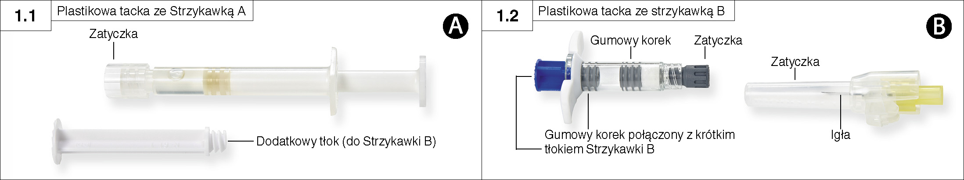

Krok 2: Wyciągnąć a nie wykręcić niebieski, krótszy tłok wraz z szarym korkiem ze Strzykawki B i wyrzucić. (Ryc. 2). Nie należy próbować mieszać produktu, jeśli w strzykawce pozostały dwa korki.

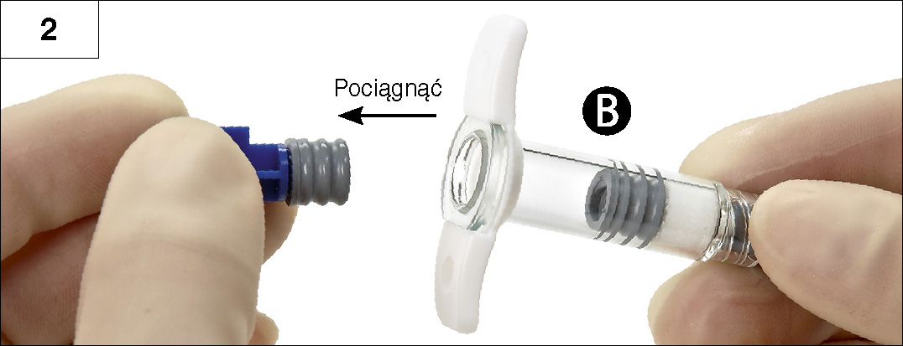

Krok 3: Delikatnie wkręcić dodatkowy biały tłok do pozostałego w Strzykawce B szarego korka (Ryc. 3).

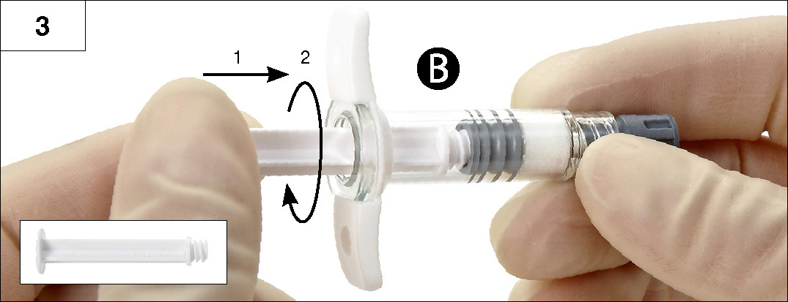

Krok 4: Usunąć szarą zatyczkę ze Strzykawki B i odłożyć strzykawkę (Ryc. 4).

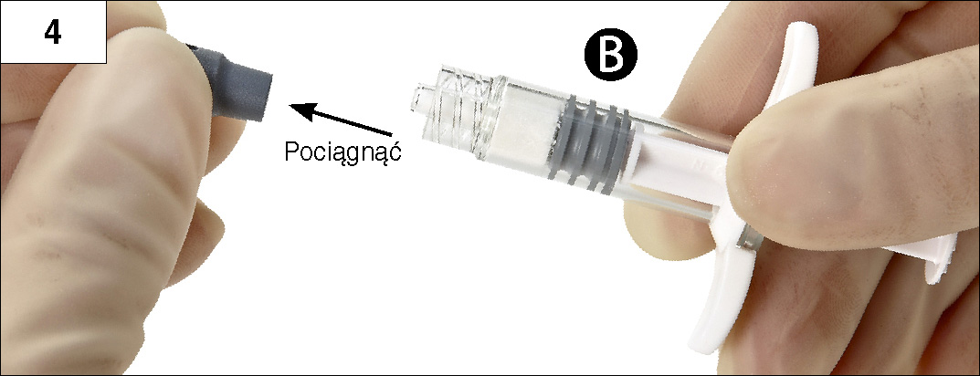

Krok 5: Ustawić Strzykawkę A w pozycji pionowej, aby nie wyciekł z niej płyn i wykręcić bezbarwną zatyczkę ze Strzykawki A (Ryc. 5).

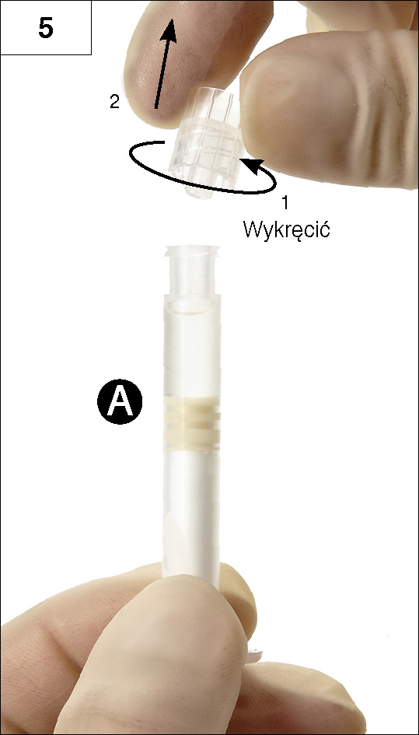

Krok 6: Połączyć ze sobą obie strzykawki, poprzez wciśnięcie i wkręcenie Strzykawki B do Strzykawki A, aż zawartość będzie zabezpieczona (Ryc. 6a i 6b). Nie należy skręcać zbyt mocno.

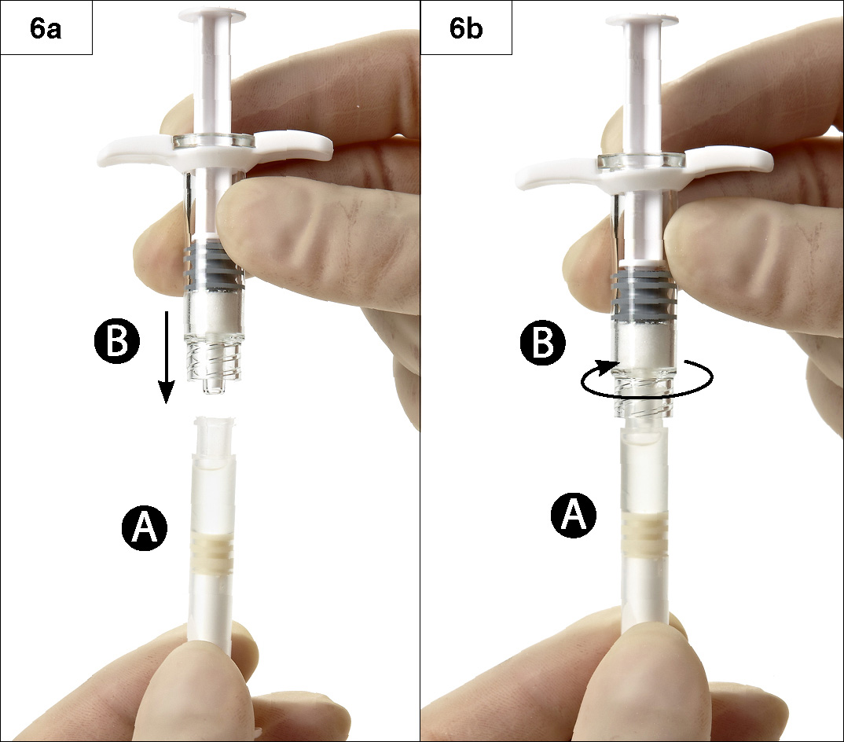

Krok 7: Odwrócić połączony zestaw i trzymać strzykawki w pozycji pionowej tak, aby Strzykawka B była na dole. Wstrzyknąć płyn zawarty w Strzykawce A do Strzykawki B zawierającej proszek (octan leuproreliny) (Ryc. 7).

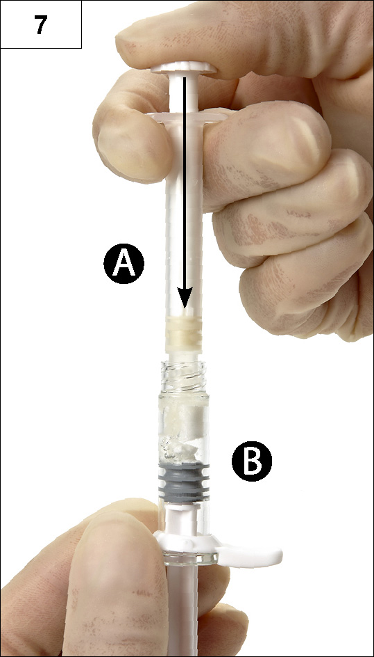

Krok 8: Starannie mieszać produkt, delikatnie przemieszczając zawartość pomiędzy obydwiema strzykawkami ustawionymi w pozycji poziomej (60 razy, co trwa około 60 s) do uzyskania jednorodnego, lepkiego roztworu (Ryc. 8). Nie należy wyginać połączonych strzykawek (należy pamiętać, że może to spowodować wyciek, ponieważ można częściowo odkręcić strzykawki).

Po dokładnym wymieszaniu lepki roztwór ma kolor bezbarwny do białego lub do jasnożółtego (odcienie białego do jasnożółtego).

Ważne: Po wymieszaniu należy natychmiast przejść do następnego kroku ponieważ w miarę upływu czasu zwiększa się lepkość produktu. Nie należy zamrażać wymieszanego produktu.

Uwaga: Produkt należy mieszać zgodnie z instrukcją; wstrząsanie NIE zapewni właściwego wymieszania produktu.

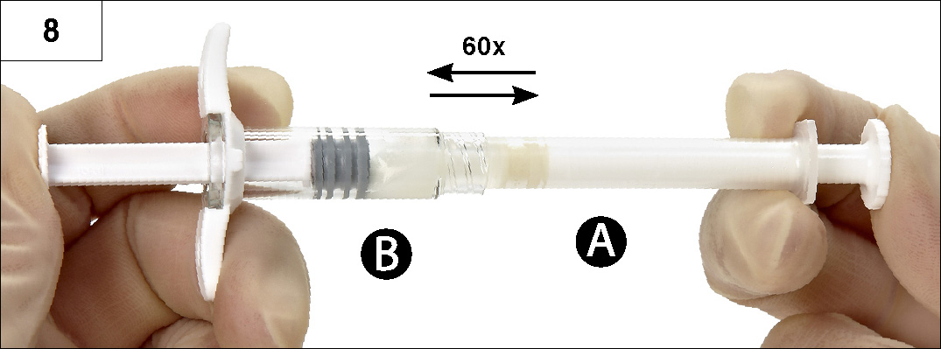

Krok 9: Trzymać strzykawki w pozycji pionowej tak, aby strzykawka B była na dole. Strzykawki powinny pozostać prawidłowo połączone. Przemieścić cały wymieszany produkt do Strzykawki B (krótka, szeroka strzykawka) naciskając tłok Strzykawki A i nieznacznie pociągając tłok strzykawki B (Ryc. 9).

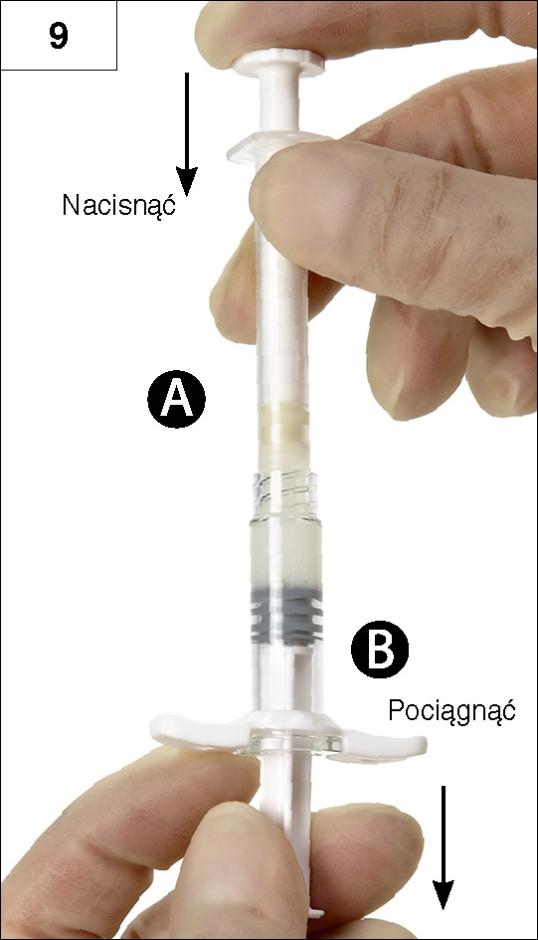

Krok 10: Wykręcić Strzykawkę A w momencie naciskania tłoka strzykawki A (Ryc. 10). Upewnić się, że produkt nie wycieka gdyż w przeciwnym razie igła, po nałożeniu, nie zabezpieczy prawidłowo strzykawki.

Uwaga: W mieszaninie mogą pozostać jeden duży lub kilka małych pęcherzyków powietrza – jest to zjawisko normalne.
Nie należy usuwać pęcherzyków powietrza ze Strzykawki B na tym etapie, ponieważ może to
spowodować stratę produktu!

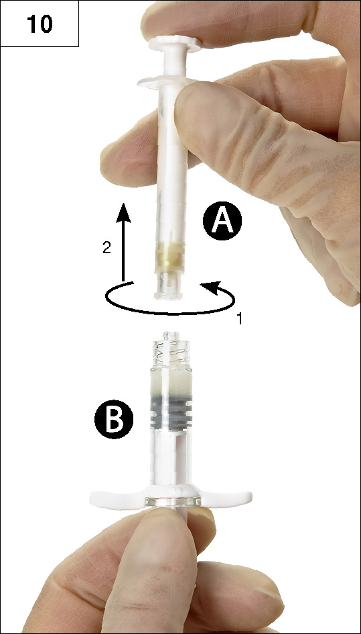

Krok 11: Trzymać Strzykawkę B pionowo. Otworzyć opakowanie zawierające igłę z osłoną zabezpieczającą, odrywając papierową część opakowania i wyjąć igłę. Nałożyć igłę z osłoną zabezpieczającą na Strzykawkę B, trzymając strzykawkę i przykręcając igłę w kierunku zgodnym z ruchem wskazówek zegara w celu prawidłowego umocowania igły. Nie należy przykręcać zbyt mocno.

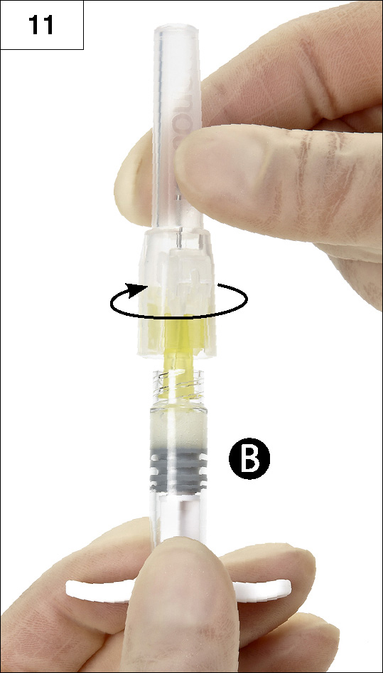

Krok 12: Zdjąć z igły osłonkę tuż przed podaniem leku (Ryc. 12).
Ważne: Przed podaniem leku nie należy manipulować przy mechanizmie osłony zabezpieczającej igłę.

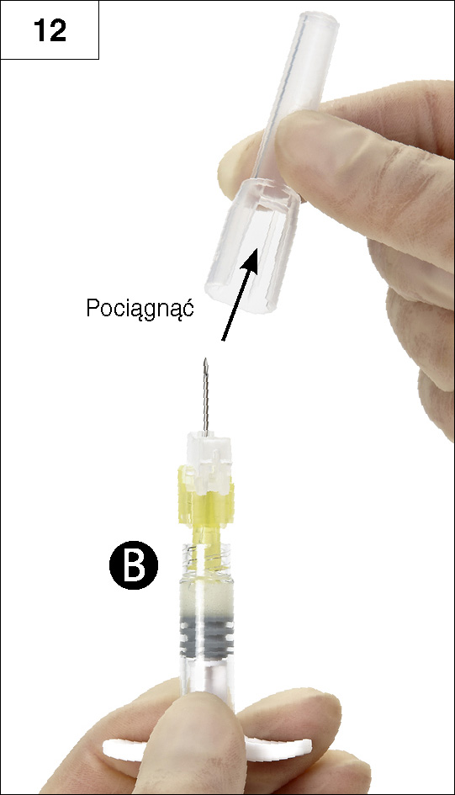

Krok 13: Przed podaniem leku usunąć wszystkie duże pęcherzyki powietrza ze Strzykawki B. Podać lek podskórnie. Upewnić się, że cała ilość leku ze Strzykawki B została wstrzyknięta.

Krok 14: Po wstrzyknięciu leku zamknąć osłonę zabezpieczającą igłę, stosując jedną z metod wymienionych poniżej.

- Zamykanie na płaskiej powierzchni

Przycisnąć osłonę zabezpieczającą, skierowaną dźwignią w dół, do płaskiej powierzchni (Ryc. 14.1a
i b) w celu zakrycia igły i zamknięcia osłony zabezpieczającej.
Osłona jest zamknięta jeżeli usłyszy się i wyczuje kliknięcie. W pozycji zamkniętej końcówka igły
będzie całkowicie zakryta (Ryc. 14.1b).

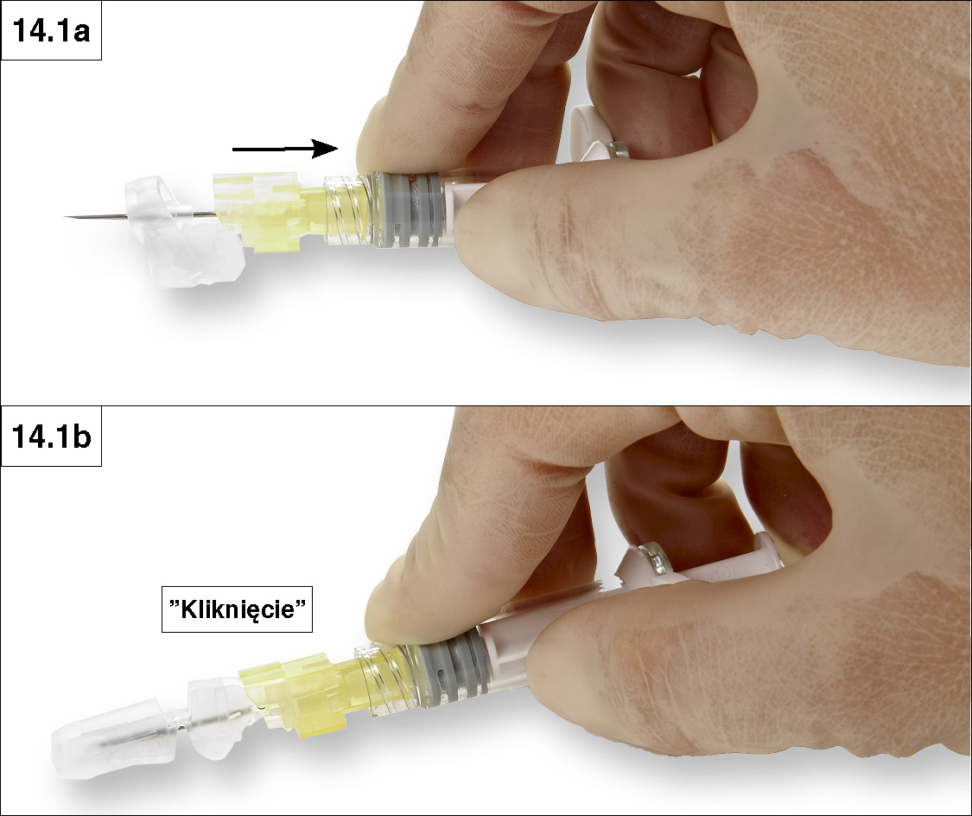

- Zamykanie kciukiem

Umieścić kciuk na dźwigni, przesunąć osłonę zabezpieczającą w kierunku końcówki igły (Ryc. 14.2a i
b) w celu zakrycia igły i zamknięcia osłony zabezpieczającej.
Osłona jest zamknięta jeżeli usłyszy się i wyczuje kliknięcie. W pozycji zamkniętej końcówka igły
będzie całkowicie zakryta (Ryc. 14.2b).

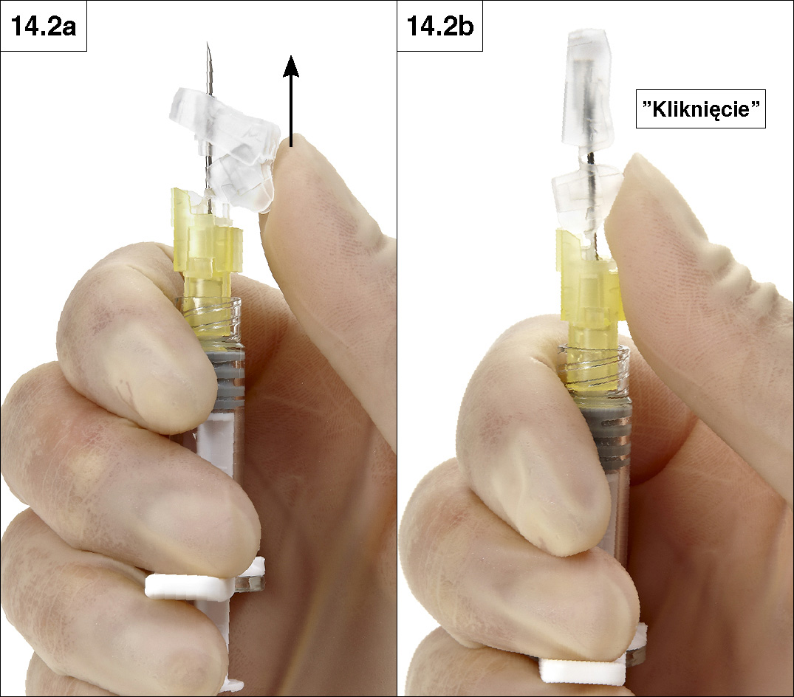

Krok 15: Po zamknięciu osłony zabezpieczającej natychmiast wyrzucić igłę i strzykawkę do
pojemnika przeznaczonego na ostre przedmioty.

